Les « rallyes math » inter degrés

Dans le REP Romain Rolland a lieu le « rallye math », proposé par l’inspection académique des Hauts de Seine, qui se déroule en inter degré entre des élèves de CM2 et des élèves de sixièmes du collège.
Le principe de ce rallye est de proposer trois problèmes de mathématiques, sous différentes formes (énigmes, figures géométriques, plans …), qui doivent être résolus en une heure et en équipe, mélangeant ainsi les élèves des deux différentes classes. Chaque équipe doit ainsi donner une seule réponse commune par problème.
Cela devient une incitation au débat mathématique : si faire des mathématiques, c'est chercher des solutions à des problèmes, c'est aussi s'accorder sur ces solutions. Pour cela il faut expliquer, communiquer, prouver, argumenter, débattre, vérifier et faire vérifier, chercher à convaincre, s’engager sur la vérité des affirmations qu’on avance, ne pas accepter celles des autres a priori ou encore et simplement écouter. Une synthèse de tous les groupes est rédigée et envoyée aux conseillers pédagogiques du département qui, en plus d’avoir élaborés les épreuves, vont les corrigées. Ces dernières sont au nombre de 5 et sont réparties du mois de novembre au mois de mai.
L’année dernière environ 800 classes (du CP à la sixième) se sont inscrites à travers tout le département. Les résultats sont communiqués via un blog et chaque classe a son code pour pouvoir consulter ses performances.

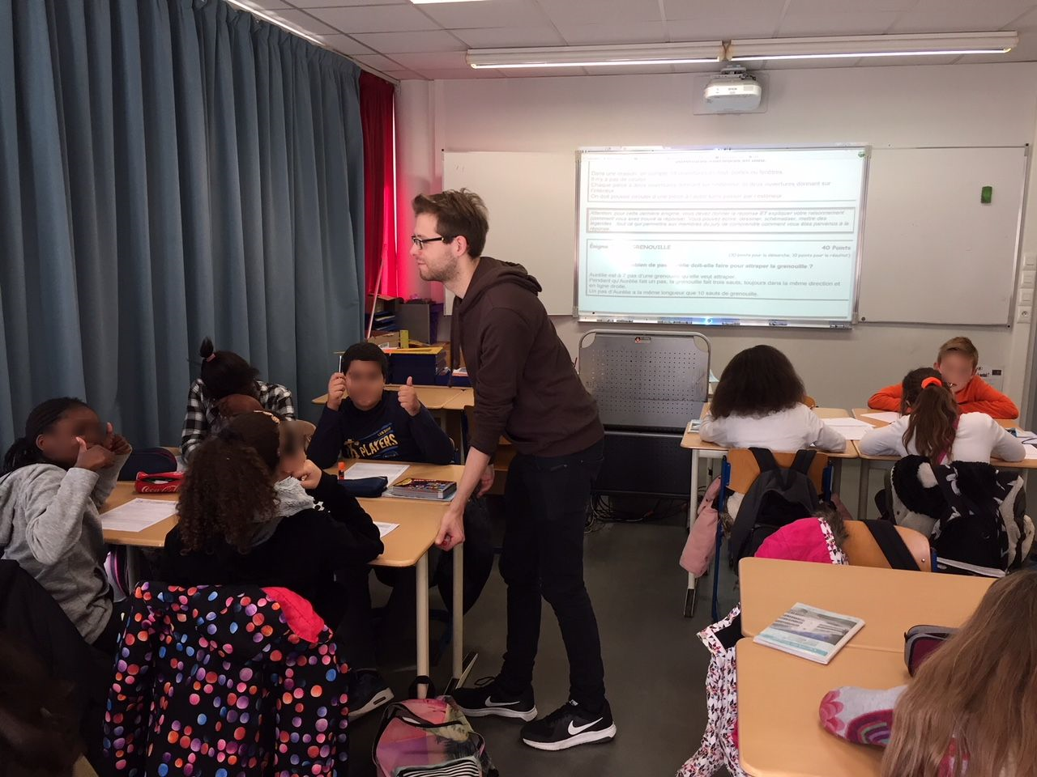
Dans le REP Romain Rolland 4 classes sont engagées en inter degré : deux classes de sixièmes (la sixième A de M.Almand et la sixième C de M.Malsy) et deux classes de CM2 (la classe de Mme Matta de l’école Cachin et la classe de M.Buntzly de l’école Petit). Pour des raisons pratiques, ce sont les CM2 qui viennent au collège, cela participant aussi au fait que les CM2 s’adaptent ainsi au collège et y rentrent avec moi d’inquiétude l’année suivante.

Le rallye math, en plus de développer des compétences de mathématiques et de collaboration chez les élèves, leur permet aussi pour les sixièmes de servir d’exemples auprès des plus jeunes et pour les CM2 de se familiariser avec le collège et donc d’aborder ce dernier dans les meilleures conditions possibles.

Témoignages d’élèves et d’un enseignant

« C’est une aide pour apprendre, ça nous fait avancer. »
« On a l’impression de ne pas travailler ! »
« C’est quelque chose d’intelligent mais on ne travaille pas tous autant. »
« Le rallye permet de travailler en groupe et résoudre des énigmes. »
« C’est un peu compliqué, on apprend à faire connaissance et à chercher ensemble avec des gens qu’on ne connait pas. »
« J’aime bien parce qu’on peut comparer ce que font les CM2 et les sixièmes mais parfois ça me surprend la façon de faire des CM2 !! »
« Ça aide les CM2 pour le collège, parce qu’au collège c’est différent ! »
« J’aime bien, ça me permet de revoir des élèves de mon ancienne école, c’est bien aussi quand on aime les maths. »
« J’aime bien, c’est une compétition qui nous améliore. »

« C’est un projet intéressant dans le fait que les élèves puissent travailler par groupes et cela leur permet aussi de sortir du quotidien de leur classe. Les objectifs sont bien explicités : élaborer une démarche de résolution en groupe et argumenter sa réponse. Les élèves gagnent ainsi en autonomie mais il manque un système de récompense (une sortie par exemple !). » (M.Malsy, enseignant de mathématiques)
Article rédigé par A. Loize, coordonnateur du REP Romain Rolland de Bagneux

